
Ακαδημαϊκό έτος: 2021-2022 Χειμερινό Εξάμηνο

Ονοματεπώνυμο: Δημητρέλλος Παναγιώτης
Αριθμός Μητρώου:

Αναγνώριση Προτύπων

Εργασία Εξαμήνου

Πρόλογος

Ο στόχος της συγκεκριμένης εργασίας είναι να καταφέρουμε να προσεγγίσουμε και να προβλέψουμε την διάμεση τιμή (αξία) ενός ακινήτου στην περιοχή της Καλιφόρνια το 1990. Η προσέγγιση αυτή θα γίνει με βάση ένα σύνολο χαρακτηριστικών τα οποία καταγράφρηκαν κατά την απογραφή του συγκεκριμένου έτους. Αναλυτικότερα, η συγκεκριμένη απογραφή περιέχει τα εν λόγω χαρακτηριστικά:

- Το γεωγραφικό μήκος (longitude) του κέντρου της περιοχής
- Το γεωγραφικό πλάτος (latitude) του κέντρου της περιοχής
- Την διάμεση ηλικία των ακινήτων (housing_median_age) της περιοχής
- Το συνολικό πλήθος δωματίων (total_rooms) των ακινήτων
- Το συνολικό πλήθος υπνοδωματίων (total_bedrooms) των ακινήτων
- Τον πληθυσμό (population) της περιοχής
- Το πλήθος των νοικοκυριών (households) της περιοχής
- Το διάμεσο εισόδημα (median_income) των κατοίκων της περιοχής
- Την εγγύτητα προς τον ωκεανό (ocean_proximity) της περιοχής

Έτσι ώστε να καταφέρουμε να προσεγγίσουμε:

- Την δίαμεση τιμή (median_house_value) των ακινήτων της περιοχής

1. Προ-επεξεργασία Δεδομένων

Στους αλγορίθμους μηχανικής μάθησης η προ επεξεργασία των δεδομένων παίζει πάρα πολύ σημαντικό ρόλο. Αυτό οφείλεται στο οτι τα αποτελέσματα/προβλέψεις τα οποία θα λάβουμε απο έναν τέτοιο αλγόρθιμο αποτελούν υπο μια έννοια έναν ‘καθρέπτη’ των δεδομένων τα οποία δώσαμε. Όσο πιο άρτια είναι τα δεδομένα μας, τόσο πιο ακριβής και οι προβλέψεις οι οποίες θα πάρουμε.

1.1 Ξεκινάμε απο την αναγνώριση των υποσυνόλων σε αριθμητικά και κατηγορηματικά χαρακτηριστικά. Τα αριθμητικά χαρακτηριστικά είναι εκείνα τα οποία εκφράζονται με αριθμητικές τιμές ενώ τα κατηγορηματικά εκείνα τα αποία αποτελούν μέλη μιας ονομαστικής κατηγορίας. Στο δικό μας σύνολο δεδομένων το μόνο κατηγορηματικό χαρακτηριστικό είναι η ‘εγγύτητα προς τον ωκεανό (ocean_proximity)’ το οποίο εκφράζεται μέσω των κατηγοριών <1H OCEAN, INLAND, NEAR BAY, NEAR OCEAN, ISLAND.

1.3 Τα κατηγορηματικά χαρακτηριστικα αποτελούν ομάδες τις οποίες οι αλγόριθμοι μηχανικής μάθησης δεν μπορούν να διαχειριστούν χωρίς προ επεξεργασία. Αυτό συμβαίνει διότι οι αλγόριθμοι αναμένουν ως είσοδο μήτρες αριθμητικών δεδομένων προκειμένου να ξεκινήσουν την διαδικασία ταξινόμησης/παλινδρόμησης και όχι ονομαστικές τιμές.
Σε αυτές τις περιπτώσεις μετατρέπουμε τα κατηγορηματικά χαρακτηστικά σε αριθμητικά χρησιμοποιώντας την τεχνική του OneHotVector. Η παραπάνω τεχνική δεν είναι τίποτα παραπάνω απο την ανάθεση των ‘μελών’ μιας κατηγορίας ως ξεχωριστά χαρακτηριστικά εισόδου, με κάθε εγγραφή να έχει την τιμή 0 σε όλα τα χαρακτηριστικά και την τιμή 1 στο χαρακτηριστικό στο οποίο ανήκει.

Τέλος στην συγκεκριμένη υλοποίηση οι κατηγορηματικές τιμές οι οποίες δεν έχουν τιμή διαγράφονται.

Η παρακάτω εικόνα αποτελεί το αποτέλεσμα των παραπάνω ενεργειών μέσω του προγράμματος το οποίο υλοποιήθηκε.

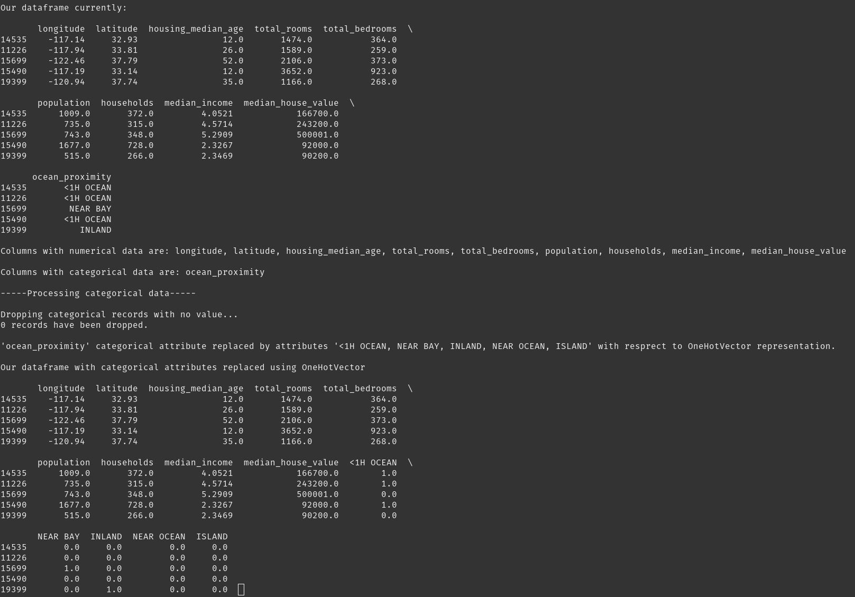

1.2 Μια πολύ συχνή και τις περισσότερες φορές αναγκαία πρακτική είναι η κλιμάκωση των αριθμητικών δεδομένων. Η παραπάνω ενέργεια είναι σημαντική όταν χρησιμοποιούμε αλγορίθμους μηχανικής μάθησης οι οποίοι προσεγγίζουν το επιθυμητό αποτέλεσμα μέσω μιας επαναληπτικής μεθόδου σύγκλισης(π.χ Gradient Descent) και οχι μέσω μιας αναλυτικής λύσης. Στους αλγόριθμους αυτούς επιθυμούμε οι αποστάσεις μεταξύ των δεδομένων σε όλα τα χαρακτηριστικά να είναι κοινή προκειμένου να ‘συμβάλουν’ κατά τον ίδιο τρόπο στην μεταβολή των τιμών που θέλουμε να βελτιστοποιήσουμε, βελτιώνοντας τόσο την συγκλιση όσο και την ταχύτητα.

Οι τεχνικές κλιμάκωσεις οι οποίες χρησιμοποιήθηκαν είναι οι MinMaxScaler και η StandarScaler.

Κατά την τεχνική MinMaxScaler όλες οι εγγραφές θα λάβουν τιμή μεταξύ του διαστήματος [0,1] καθώς η κλιμάκωση προκύπτει ως εξής:

y = (x-min) / (max-min)

Η τεχνική StandardScaler μας παράγει τιμές στο εύρος [-1,1] καθώς ανακλιμακώνει την κατανομή των τιμών, έχοντας ως μέση τιμή το 0 και τυπική απόκλιση το 1.

1.4 Πολλές φορές συλλογές δεδομένων περιέχουν κενές τιμές σε κάποιες εγγραφές τους. Υπάρχουν διάφορες προσεγγίσεις προς την επίλυση του συγκεκριμένου προβλήματος με μια απο αυτές να είναι η διαγραφή των πλοιάδων οι οποίες περιέχουν κενή τιμή σε κάποια χαρακτηριστικό τους. Στη συγκεκριμένη υλοποίηση θα συμπληρώσουμε τις τιμές αυτές χρησιμοποιώντας την διάμεση τιμή των εγγραφών του χαρακτηριστικού.

Η παρακάτω εικόνα αποτελεί το αποτέλεσμα των παραπάνω ενεργειών μέσω του προγράμματος το οποίο υλοποιήθηκε.

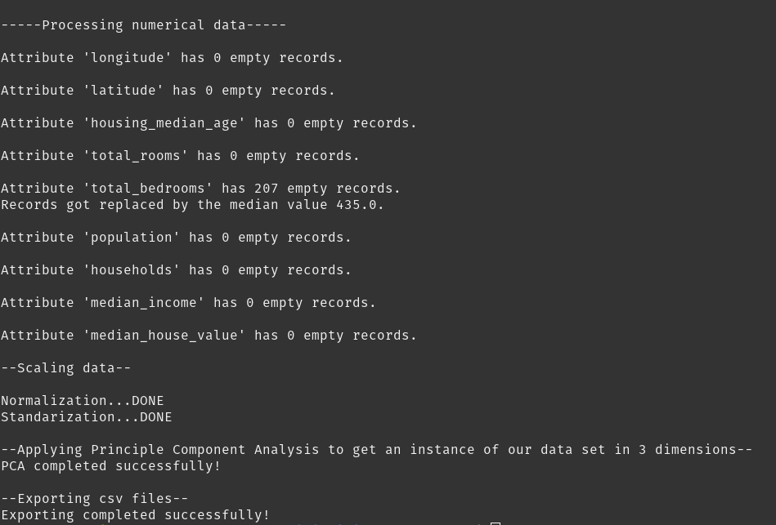
Σε αυτό το σημείο να αναφερθεί πως παράχθηκε και ακόμα ένα σύνολο δεδομένων το οποίο προέκυψε απο την εφαρμογή του Principle Component Analysis πάνω στο τρέχων σύνολο δεδομένων, με στόχο να ρίξουμε την διάσταση χαρακτηριστικών απο 14 σε 3 έτσι ώστε να δούμε πως αναπαρίστανται τα δεδομένα μας στον τρισδιάστατο χώρο και να γίνει στην συνέχεια μια μικρή σύγκριση της απόκλισης της ακρίβειας σε σχέση με το κανονικό σύνολο δεδομένων.

2. Οπτικοποίηση Δεδομένων

Όλες οι παρακάτω οπτικοποιήσεις αποθηκεύνται αυτόματα σε φακέλους που δημιουργούνται δυναμικά, όταν η μεταβλητή save της εκάστοτε συνάρτησης οπτικοποίησης έχει την τιμή True.
Π.χ scatter_features(df,combination,plot=False,save=True)

2.1 Παρακάτω ακολουθούν γραφικά τα ιστογράμματα συχνοτήτων για κάποιες απο τις 10 μεταβλητές που εμπλέκονται στο πρόβλημα. Για την προβολή όλων των ιστογραμμάτων συμβουλευτείτε τον φάκελο ‘/visualize/Figures/Histograms’.
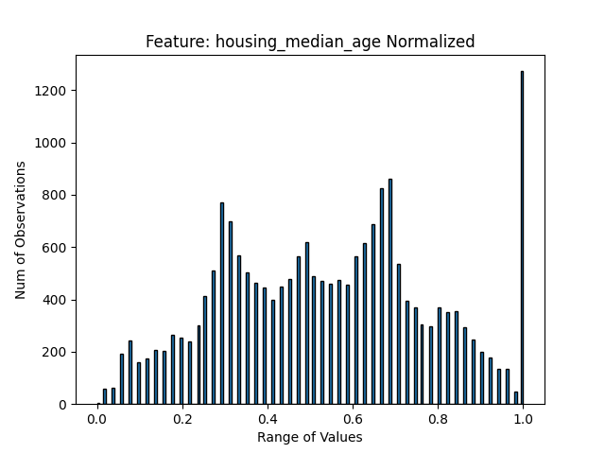

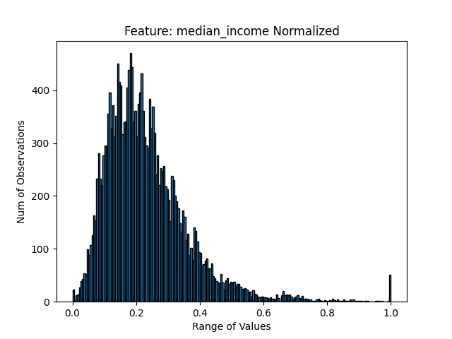

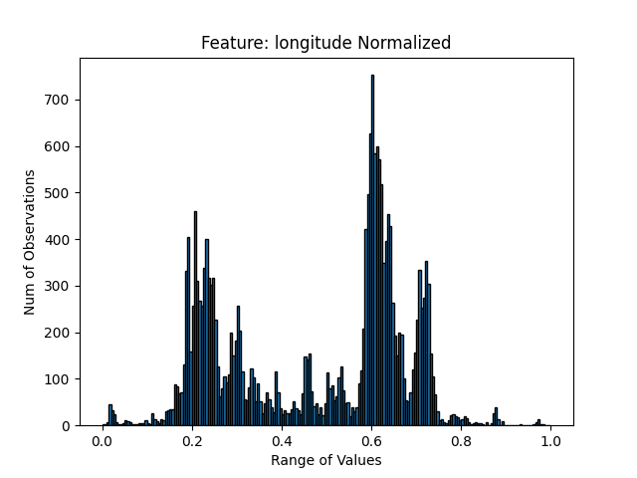

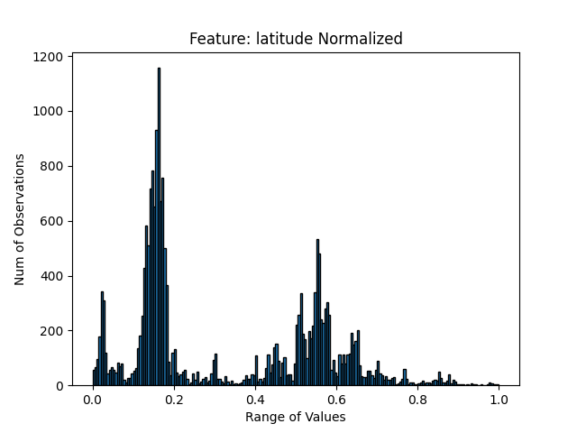

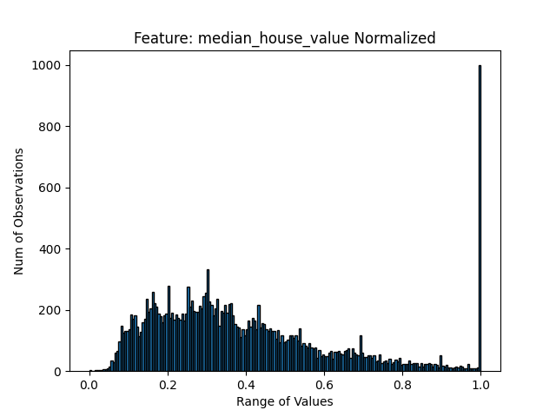

2.2 Παρακάτω ακολουθούν γραφήματα τα οποία αναπαριστούν κάποιους συνδυασμούς μεταξύ των χαρακτηριστικών του προβλήματιος. Για την προβολή όλων των γραφημάτων συμβουλευτείτε τον φάκελο ‘/visualize/Figures/Scatter’.
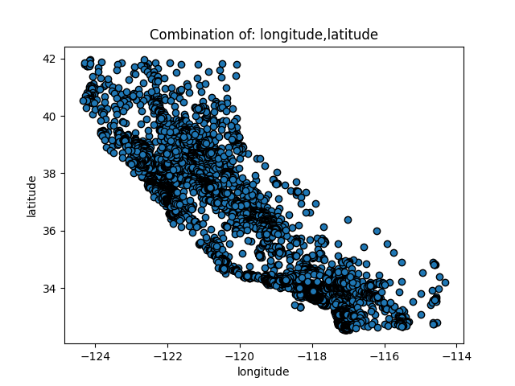

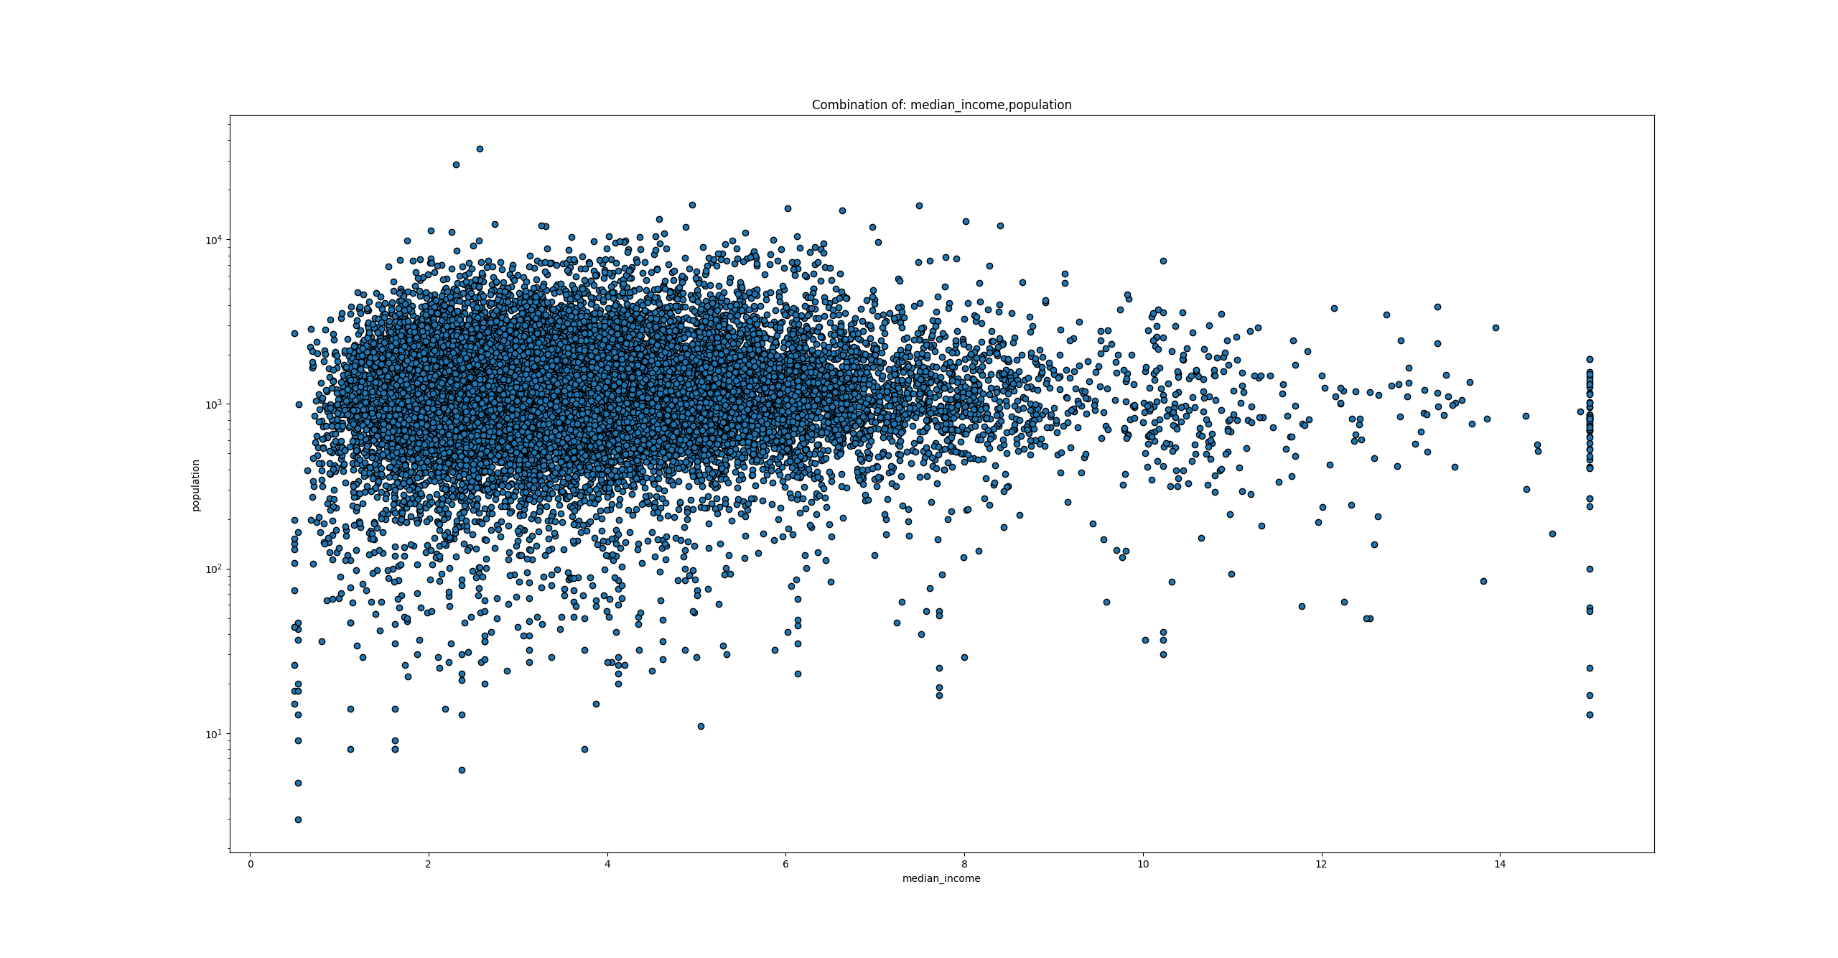
x:median_income, y:population

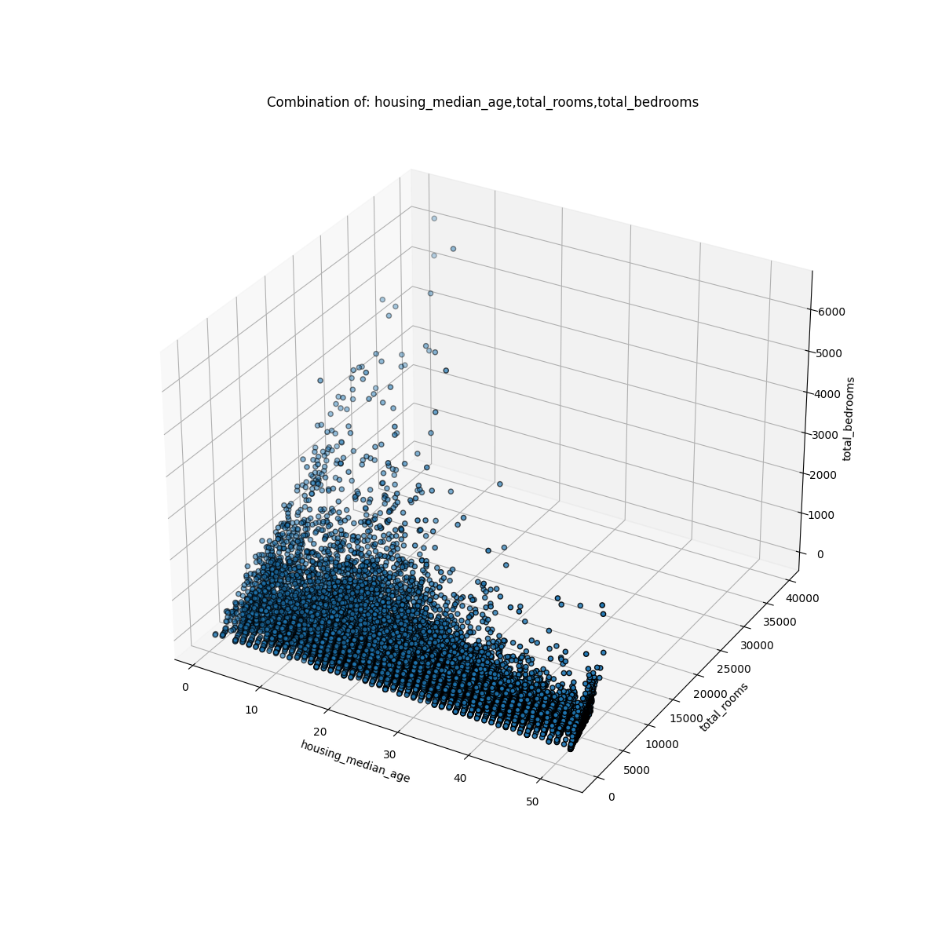

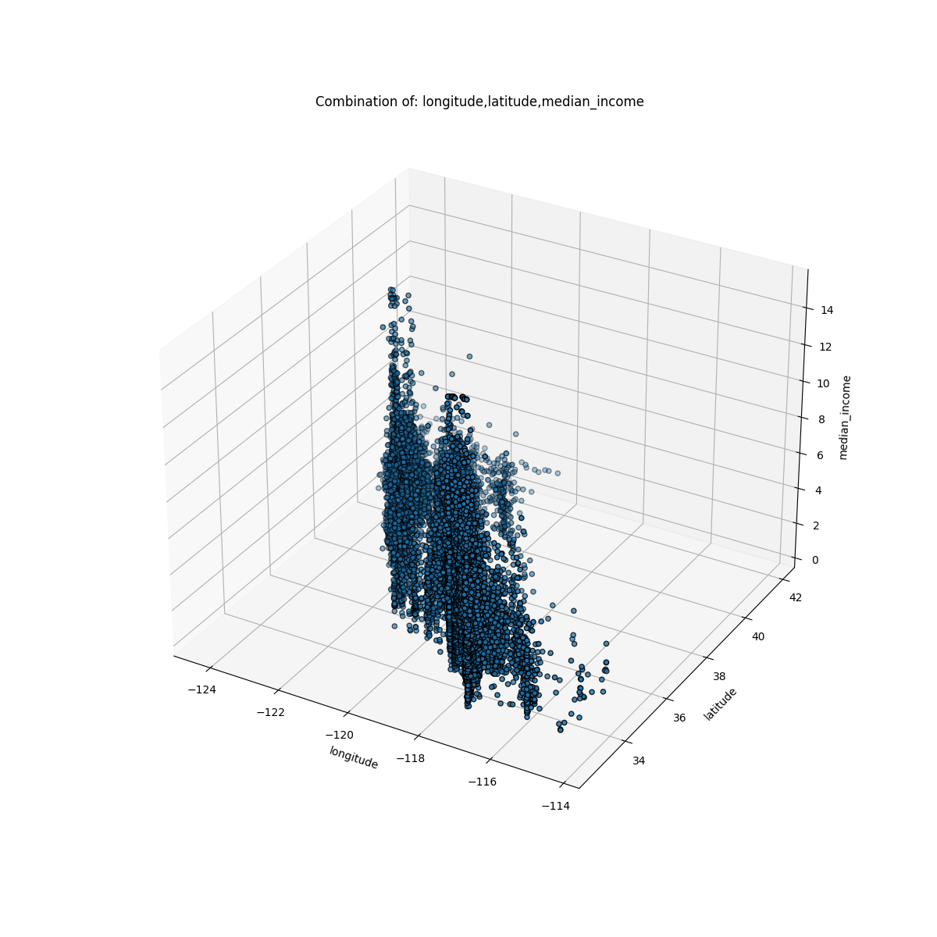

3. Παλινδρόμηση Δεδομένων

Δυο βασικά στοιχεία ενός αλγορίθμου μηχανικής μάθησης είναι η ύπαρξη μιας συνάρτησης πρόβλεψης (hypothesis function) και μιας συνάρτησης κόστους (cost function) . H συνάρτηση πρόβλεψης να βοηθάει να προβλέψουμε την ζητούμενη τιμή δοθέντων κάποιων χαρακτηριστικών, ενώ η συνάρτηση κόστους μας βοηθάει να εκφράσουμε πόσο ‘απέχει’ η πρόβλεψη μας απο την πραγματική τιμή. Στόχος μας λοίπον είναι να καταφέρουμε να βρούμε την συνάρτηση πρόβλεψης h η οποία ελαχιστοποιεί την συνάρτηση κόστους. Πιο συγκεκριμένα, αν η συνάρτηση πρόβλεψης μας είναι μια ευθεία γραμμή π.χ y = a1x1 + a2x2 + b , θα προσπαθήσουμε να βρούμε να τα κατάλληλα a1, a2, και b έτσι ώστε η συνάρτηση κόστους να μας δώσει το μικρότερο δυνατό αποτέλεσμα. Οι τεχνικές με τις οποίες μπορούμε να βρούμε τους όρους αυτούς είναι πολλές, ωστόσο παρακάτω θα εφαρμόσουμε κάποιες έτσι ώστε να λύσουμε το πρόβλημα μας.

3.1 Ως πρώτη προσέγγιση για την επίλυση του προβλήματος παλινδρόμησης μας ζητήθηκε να εφαρμόσουμε τον αλγόριθμο του Ελαχίστου Μέσου Τετραγωνικού Σφάλματος (Least Mean Squares).
Στην δική μας περίπτωση οι συναρτήσεις πρόβλεψης και κόστους οι οποίες χρησιμοποιήθηκαν είναι οι παρακάτω:

- h = w0*x0+w1*x1+w2*x2+w3*x3...+w(n+1)*x(n+1)

- Cost_Function = Ε[( y – h(xi) ) ^2]

Όπου:
- m = Σύνολο εγγραφών
- n = Σύνολο χαρακτηριστικών
- Χ = Πίνακας χαρακτηριστικών
- Υ = Πίνακας με την τιμή προσέγγισης
- W = Πίνακας βαρών για κάθε χαρακτηριστικό

Θα παρατηρήσει κανείς πως ενώ έχουμε n χαρακτηριστικά, η συνάρτηση πρόβλεψης μας έχει n+1. Αυτό συμβαίνει διότι προσθέσαμε ακόμα μια μεταβλητή η οποία θα εκφράζει τον σταθερό όρο. Επομένως, ο πίνακας Χ θα έχει ακόμα ενα χαρακτηριστικό το οποίο ωστόσο θα έχει την τιμή 1 παντού. Με την παραπάνω κίνηση μπορούμε να χρησιμοποιήσουμε πίνακες για την λύση του προβλήματος αφού διαχειριζόμαστε τον σταθερό όρο ως ακόμα μια μεταβλητή.

Ωστόσο η συνάρτηση κόστους την οποία επιθυμούμε να ελαχιστοποιήσουμε περιέχει στον τύπο της και την αναμενόμενη τιμή. Αυτό σημαίνει οτι για κάθε μια απο τις τιμές xi χρειαζόμαστε και την πιθανότητα εμφάνισης της. Κατί τέτοιο αποτελεί όμως μια στατιστική πληροφορία την οποία δεν έχουμε στα χέρια μας. Σε αντίθετη περίπτωση αν είχαμε γνώση δηλαδή των παραπάνω κατανομών θα μπορούσαμε απλα να χρησιμοποιήσουμε την μέθοδο του Μπευζιανου ταξινομητή. Την λύση στο συγκεκριμένο πρόβλημα την βρίσκουμε με την χρήση του αλγορίθμου των Robbins-Monro.

Ο αλγόριθμος Ελαχίστου Μέσου Τετραγωνικού Σφάλματος τον οποίον πρότειναν οι Robbins-Monro δεν περνά απο όλο το σύνολο δεδομένων (ή ενα μέρος του – batch) προκειμένου ανανεώσει τα βάρη, αλλά επιλέγει και ενημερώνει στοχαστικά ένα ένα τα δεδομένα του συνόλου μας ελπίζοντας πως τα βάρη θα συγκλίσουν. Η εξίσωση ενημέρωσης των βαρών είναι η εξής:

W(m+1) = W(m) + A(m+1)*X(m+1)*[Y(m+1) – W(m).T *X(m+1)]

Όπου Α(m+1) = A/(m+1), με Α να είναι μια σταθερά π.χ Α=1

Το σύνολο δεδομένων μας χωρίστηκε επίσης σε 10 διαφορετικά set προπόνησης και ελέγχου σύμφωνα με την μέθοδο της 10-πλης διεπικύρωσης. Επειδή παρατηρήθηκε πως το σύνολο δεδομένων φαίνεται να περιείχε κάποιες πληροφορίες ομοαδοποιημένες, όπως το ocean_proximity, πριν γίνει ο χωρισμός του dataset τα δεδομένα ανακατεύθηκαν με τυχαίο τρόπο.

Το πρόγραμμα ξεκινάει εφαρμόζοντας τον αλγόριθμο στο πρώτο fold. Στην συνέχεια επιστρέφει τα αποτελέσματα, δηλαδή τα βάρη τα οποία υπολογίστηκαν ως καταλληλότερα και αποθηκευεί ενα διάγραμμα σύγκλισης του αλγορίθμου ανα της επαναλήψεις στον φάκελο ‘/learning/Convergence_Graphs_LMS/’ . Συγκεκριμένα επειδή ο αλγόριθμος LMS τείνει να συγκλίνει σχετικά γρήγορα, στα πρώτα 100 δείγματα συγκλισης η δειγματοληψία γίνεται ανα 1 εγγραφή, ενώ στο υπόλοιπα η δειγματοληψία γίνεται ανά 300 εγγραφές.
Σε κάθε ένα απο τα διαγράμματα σύγκλισης εμφανίζεται επίσης το Μέσο Τετραγωνικό Σφάλμα αλλά και το Μέσο Απολύτο Σφάλμα.
Η παραπάνω διαδικασία συνεχίζεται για όλα τα folds, ενώ στο τέλος εμφανίζεται μήνυμα για το ποιο εκ των 10 fold ήταν μας έδωσε το μικρότερο σφάλμα, ενώ ο χρήστης διερωτάται αν θέλει να δει την τιμή η οποία προβλέφθηκε για κάθε μια τιμή του συνόλου ελγέχου.

Ακολοθούν κάποια στιγμιότυπα απο την εκτέλεση του αλγορίθμου:
Dataset: housing_normalized
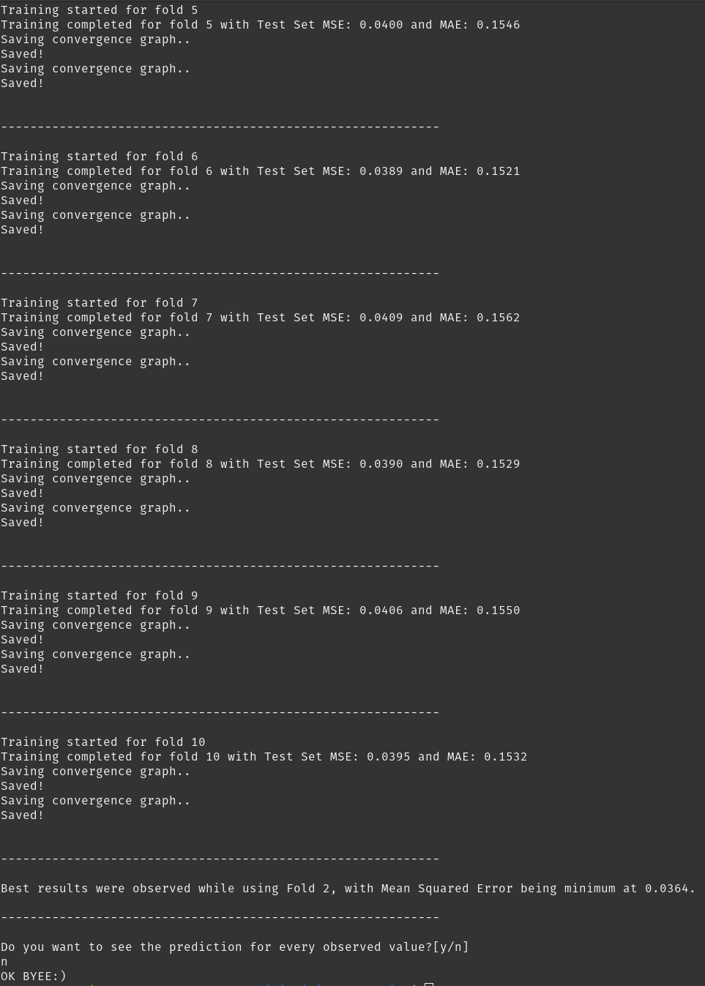
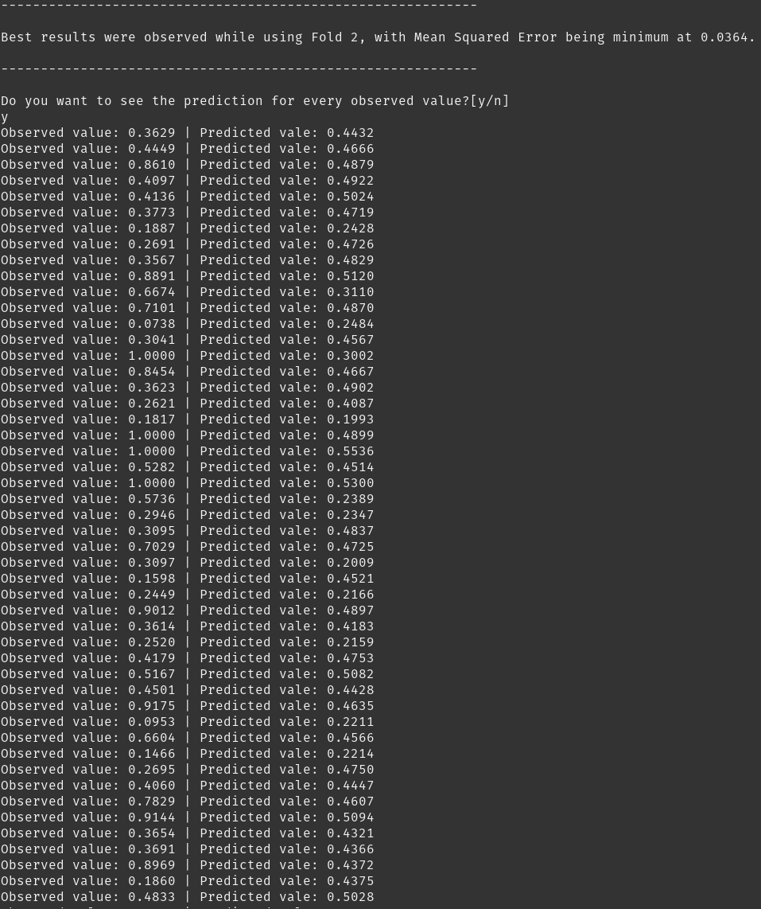

Διαγράμματα Σύγκλισης
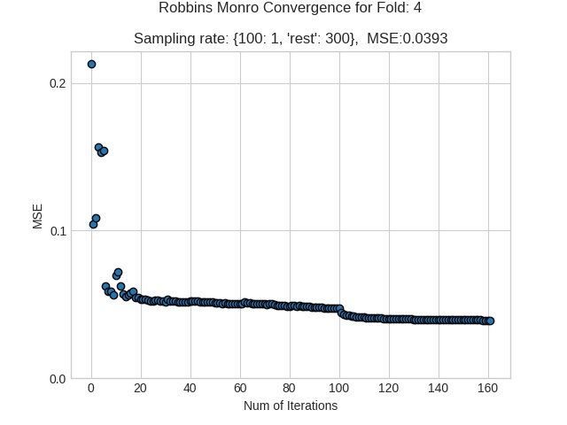
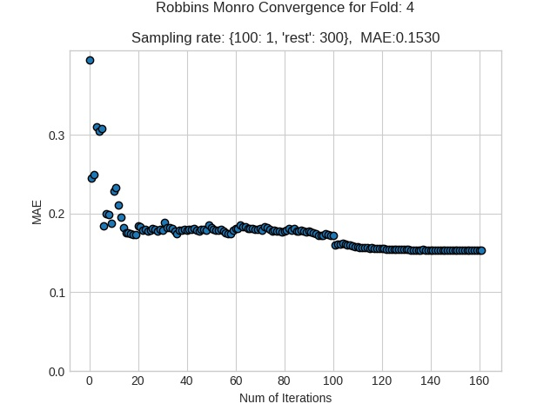
Επιπλέον εφαρμόσαμε τον LMS και στο dataset το οποίο προέκυψε έπειτα απο την εφαρμογή της τεχνικής PCA στο αρχικό σύνολο δεδομένων. Παρακάτω βλέπουμε το επίπεδο πρόβλεψης που δημιουργήθηκε για τα συγκεκριμένα δεδομένα:
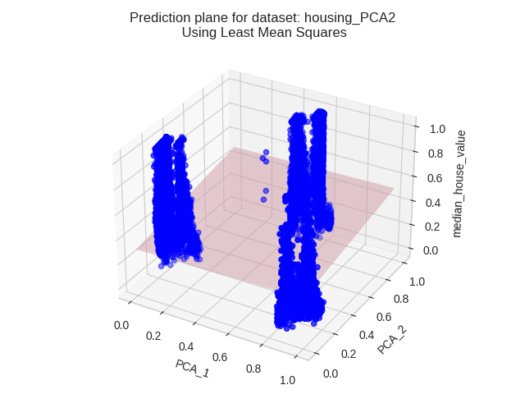

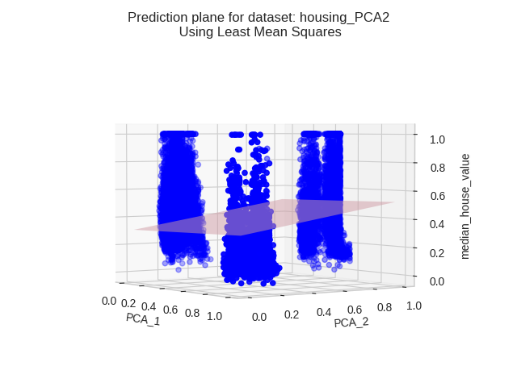

3.2 Ο επόμενος αλγόριθμος ο οποίος μας ζητήθηκε να εφαμόσουμε είναι ο αλγόριθμος Ελαχίστου Τετραγωνικού Σφάλματος. Για τον συγκεκριμένο αλγόριθμο οι συναρτήσεις πρόβλεψης και κόστους οι οποίες χρησιμοποιήθηκαν είναι οι παρακάτω:

- h = w0*x0+w1*x1+w2*x2+w3*x3...+w(n+1)*x(n+1)

- Cost_Function = ( y – h(xi) ) ^2

Αρχικά το συγκεκριμένο πρόβλημα δοκιμάστηκε να λυθεί κάνοντας χρήση της αναλυτικής μεθόδου επίλυσης, δηλαδή να λυθεί το σύστημα

w = (X.T X)^-1 * X.T y.

Ωστόσο μια προυπόθεση για να βρεθεί λύση μέσω της αναλυτικής εξίσωσης είναι πως ο πίνακας τον χαρακτηριστηκών είναι αναστρέψιμος κάτι που δεν ισχύει στην περίπτωση μας διότι η ορίζουσα του πίνακα ισούται με 0.
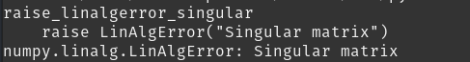

Πρακτικά το πρόβλημα πρόβλημα μπορεί ακόμα να λυθεί μέσω της αναλυτικής εξίσωσης χρησιμοποιόντας την συνάρτηση pseudoInverse για την αντιστροφή του πίνακα, αλλά επιλέχθηκε να δοκιμάσουμε μια επαναλήπτική μέθοδο σύγκλισης.

Γιαυτό τον λόγο η επόμενη προσέγγιση για την λύση του προβλήματος παλινδρόμησης ήταν η χρήση του αλγορίθμου Gradient Descent. Ο συγκεκριμένος αλγόριθμος προσπαθεί να περάσει επαναληπτικά πολλές φορές πάνω απο dataset, ανανεώνοντας σε κάθε επανάληψη τα βάρη εως ότου συγκλίσουν σε μια καλή τιμή. Πιο συγκεκριμένα ο αλγόριθμος ανανεώνει τα βάρη του προσπαθόντας να φτάσει στο ολικό ελάχιστο της συνάρτησης κόστους, δηλαδή στο σημείο όπου η παράγωγος της είναι μηδέν (ή πολύ κοντα στο μηδέν). Η ανανέωση των βαρών γίνεται μέσω της παρακάτω διαδικασίας:

W_{i} = W_{i-1} – a * (1/m)*Σ [y_{i} - y’ _{i} ]

όπου:
- a = μια σταθερά, Learning Rate
- m = Σύνολο των δεδομένων

Στην πραγματικότητα εαν έχουμε να διαχειριστούμε ενα σχετικά ογκόδες σύνολο δεδομένων, η πρόσθεση Σ δεν γίνεται σε όλο το dataset αλλα σε ενα σταθερό υποσύνολο κάθε φορα – batch.

Αφού υλοποιήσαμε τον αλγορίθμο του Gradient Descent, δημιουργήσαμε ενα toy-dataset με σημεία στις δύο διαστάσεις έτσι ώστε να ελέγξουμε την ορθότητα του αλγορίθμου πρωτού συνεχίσουμε.
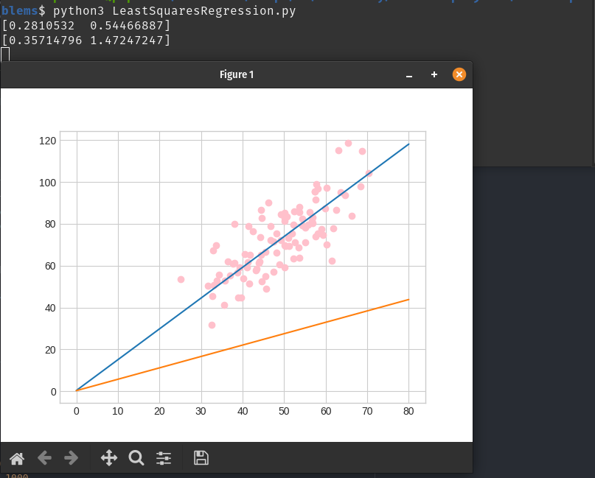

Πράγματι, έπειτα απο επαναλήψεις, ο αλγόριθμος συγκλίνει σωστά.

Το πρόγραμμα το οποίο υλοποιήθηκε είναι δομημένο με τον ίδιο τρόπο όπως και εκείνο του προηγούμενου παραδείγματος. Το dataset χωρίζεται δηλαδή σε 10-folds , υπολογίζονται τα κατάλληλα βάρη, αποθηκεύεται το διάγραμμα σύγκλισης στο φάκελο ‘/learning/Convergence_Graphs_LS/’ , τυπώνονται τα Μέσο Τετραγωνικό και Μέσο Απόλυτο Σφάλμα του συνόλου δεδομένων ελέγχου, και στην συνέχεια εμφανίζεται το fold με την καλύτερη απόδοση δίνοντας και την επιλογή στον χρήστη να δεί για κάθε μια τιμή του συνόλου ελέγχου ποία ήταν η πραγματική τιμή και ποία τιμή προβλέφθηκε.
Η μόνη διαφορά είναι πως επειδή ο αλγόριθμος Gradient Descent είναι ευάισθητος στις μεταβλητές learning rate, batch size και μέγιστο αριθμο επαναλήψεων , δημιουργήσαμε κάποιους συνδιασμούς των δύο προκειμένου να καταλήξουμε στον καλύτερο. Επομένως η παραπάνω διαδικασία θα εκτελεστεί για κάθε εναν απο τους συνδιασμούς που έχουμε θέσει. Οι συναδιασμοί είναι οι εξής:

Learning Rate | Batch Size | Max Iterations
0.01 | 50 | 700
0.001 | 80 | 700
0.001 | 120 | 700
0.0001 | 350 | 1500

Διαγράμματα Σύγκλισης

Dataset: housing_normalized
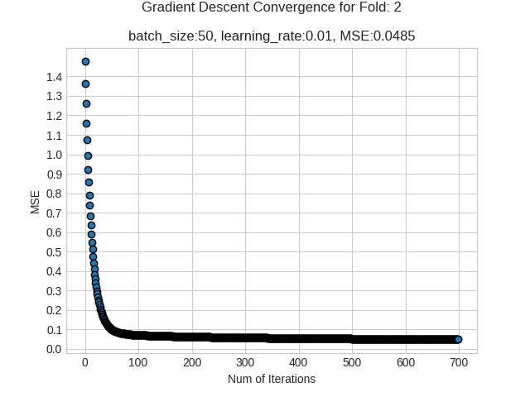

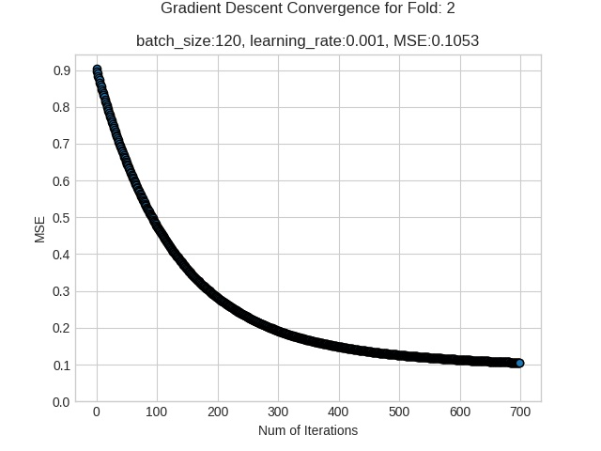
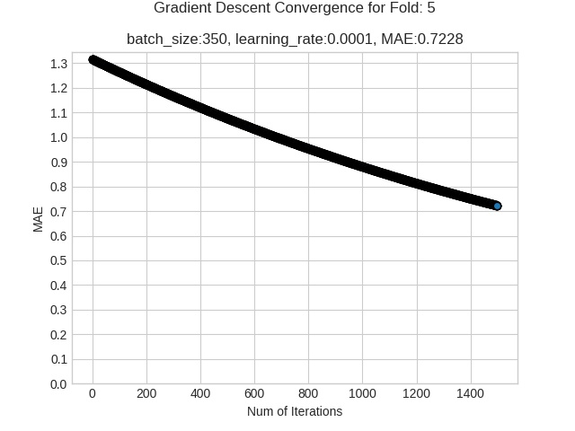

Επιπλέον , όπως και στον LMS, εφαρμόσαμε τον αλγόριθμο στο dataset το οποίο προέκυψε έπειτα απο την εφαρμογή της τεχνικής PCA στο αρχικό σύνολο δεδομένων. Παρακάτω βλέπουμε το επίπεδο πρόβλεψης που δημιουργήθηκε για τα συγκεκριμένα δεδομένα:
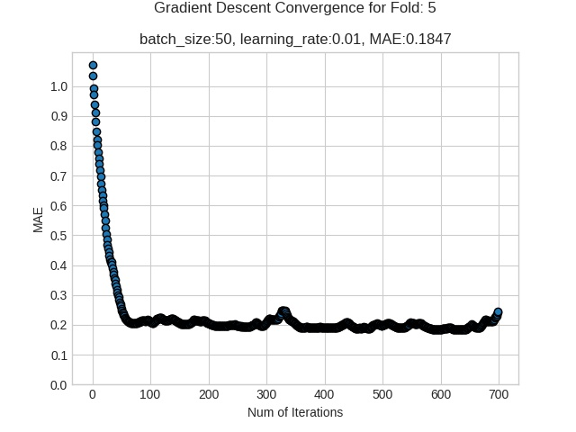
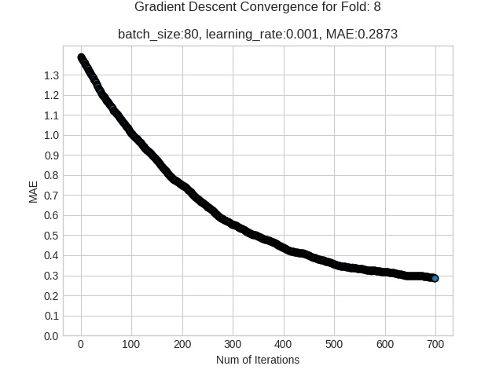

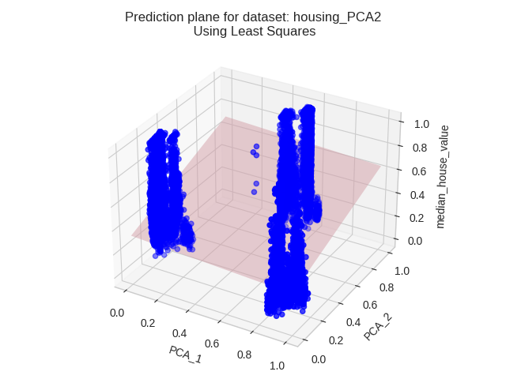

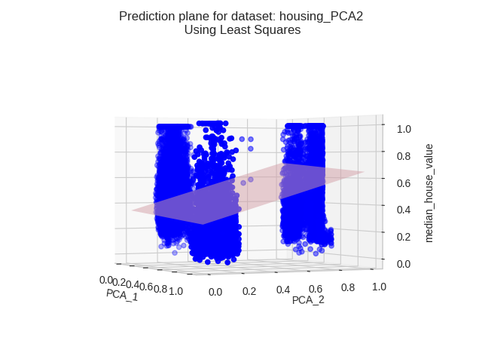

3.3 Η τελευταία προσέγγιση για την λύση του προβλήματος παλινδρόμησης μας, έρχεται απο την χρήση ενος πολυστρωματικού νευρωνικού δικτύου. Ενα πολυστρωματικό δίκτυο είναι ικανό να εκπαιδευτεί πάνω σε ένα σύνολο δεδομένων και να παράξει μια μη γραμμική παλινδρόμηση η οποία θα είναι ικανή να εκφράσει τα δεδομένα μας με μεγάλη ακρίβεια.

Όσων αφορά τα νευρωνικά δίκτυα έχουμε κάποιες επιλογές αρχιτεκτονικής δόμησης αλλα και λειτουργίας πριν ξεκινήσουμε. Γιαυτό θα πρέπει να επίλεξουμε τις παρακάτω παραμέτρους:

- Μέγεθος διανύσματος εισόδου

- Αριθμός στρωμάτων

- Αριθμός κόμβων ανα στρώμα

- Αριθμός κόμβων εξόδου

- Συνάρτηση ενεργοποίησης των νευρώνων

Στην δική μας περίπτωση το μέγεθος εισόδου είναι 14, δηλαδή όσο και τα χαρακτηριστικα μας. Στην συνέχεια, απο την στιγμή που το πρόβλημα το οποίο αντιμετωπίζουμε είναι ενα πρόβλημα παλινδρόμησης και όχι ταξινόμησης, ο αριθμός κόμβων εξόδου θα είναι 1 διότι θέλουμε να προσεγγίσουμε ενα αποτέλεσμα, την διάμεση τιμή ακινήτου. Επιπλέον η συνάρτηση ενεργοποίησης κάθε στρώματος επιλέξαμε να είναι η relu, διότι δίνει μια πιο αντιπροσωπευτικη τιμή όσων αφορά την ενευργοποίηση κάθε νευρώνα, σε σχέση για παράδειγμα με την σιγμοειδή συνάρτηση η οποία έπειτα απο ενα κατώφλι θα μας δώνει την τιμη 1 χωρίς να αφήνει κάθε νευρώνα να εκφραστεί αντικειμενικά, δημιουργόντας πολλών ειδών προβλήματα στην συνεχεία.

Όσων αφορα τον αριθμό των στρωμάτων και τον αριθμό κόμβων ανα στρώμα, πειραματιστήκαμε με τις παρακάτω τιμές.

 | Αριθμός κρυφών στρωμάτων | Νευρώνες ανα στρώμα | Εποχές
1. | 4 | 28, 20, 12, 6 | 20,30,40
2. | 3 | 26, 14, 7 | 20,30,40
3. | 2 | 21, 10 | 20,30,40
4. | 2 | 21, 7 | 20,30,40
Απο τις εκτέλεση των παραπάνω μοντέλων καταλήξαμε στην επιλογή του μοντέλου 4 διότι μας επέφερε τα ίδια αποτελέσματα με τα μοντέλα 2, 3 με χαμηλότερο κόστος υπολογισμού, ενώ το μοντέλο 1 έτεινε να μας δίνει λίγο χειρότερα αποτελέσματα, πιθανόν λόγο overfitting.

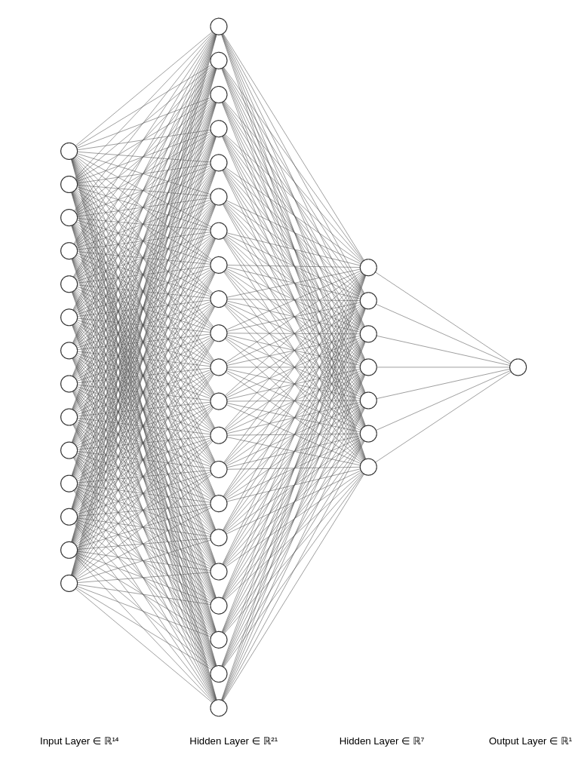
Τελικά το μοντέλο το οποίο επιλέχθηκε έχει την παρακάτω μορφή:
Όπως και στις προηγούμενες υλοποιήσεις το σύνολο δεδομένων μας χωρίστηκε με βάση την τεχνική της 10-πλης διεπικύρωσης. Στο τέλος της εκτέλεσης όλων των συνόλων δεδομένων εμφανίζεται το fold με το καλύτερο score, δηλαδή εκείνο το οποίο είχε το μικρότερο Μέσο Τετραγωνικό Σφάλμα, ενώ δίνεται στον χρήστη η επιλογή να δεί τις τιμές οι οποίες προβλέφθηκαν απο το νευρωνικό δίκτυο, σε σύγκριση με τις πραγματικές.

Το μοντέλο το οποίο χρησιμοποιήθηκε τελικά έχει τις παρακάτω παραμέτρους:

- Στρώμα 1: 14 νευρώνες, Συνάρτηση ενεργοποίησης: relu

- Στρώμα 2: 21 νευρώνες, Συνάρτηση ενεργοποίησης: relu

- Στρώμα 3: 7 νευρώνες, Συνάρτηση ενεργοποίησης: relu

- Στρώμα 4: 1 νευρώνες, Συνάρτηση ενεργοποίησης: relu

- Εποχές: 20

- Batch size: 100

Για την παραγωγή των μοντέλων έγινε χρήση της βιβλιοθήκης Tensorflow

